УТ 11.4.6.207
Доработка Расширения (МирФильтров версия 1.2.01).
- Печатная форма Задание на размещение товаров
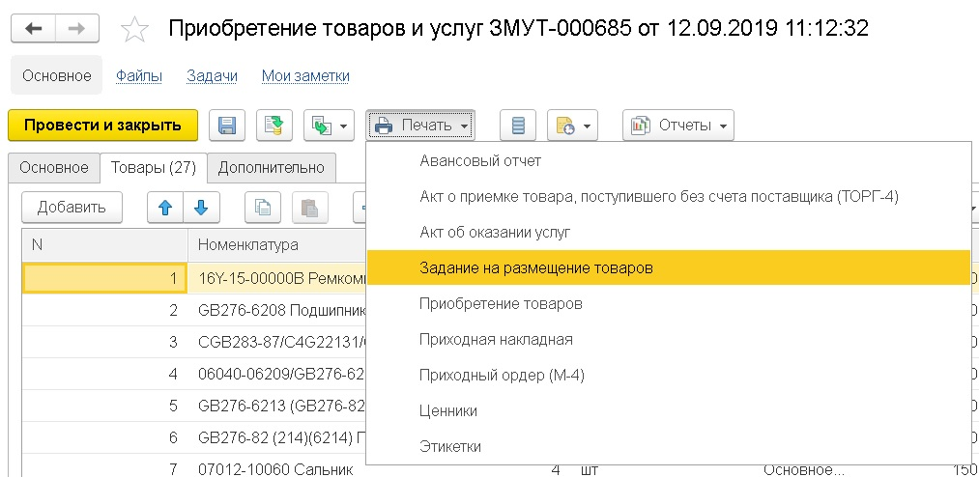
В печатную форму Задание на размещение товаров добавить одну колонку Остаток
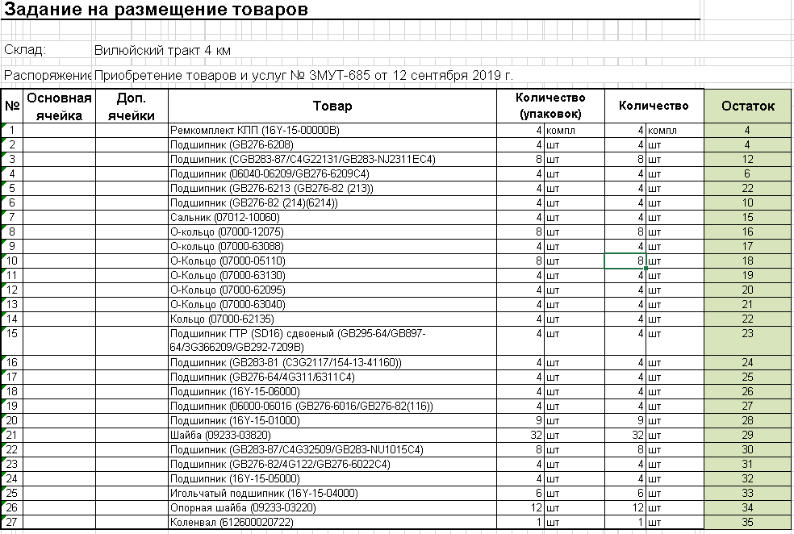
Колонка Остаток заполняется Текущими остатками (остаток можно брать из отчета Остатки товаров на складах)
- Добавить возможность создавать напоминание и заметку для документа Заявки (СМВ_Заявки)
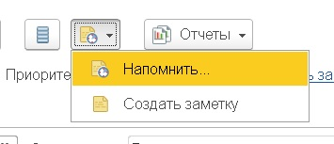

- При создании(и редактировании) напоминания дать возможность указать получателя напоминания. По умолчанию выбран текущий пользователь.
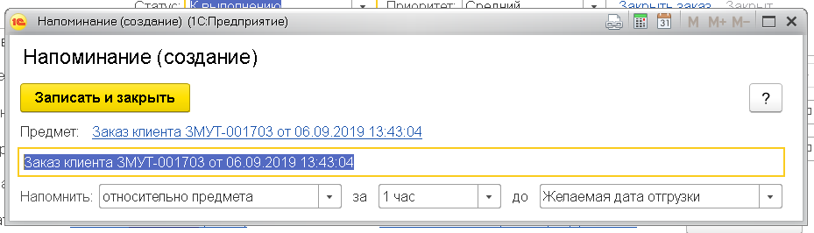

- Ссылка на технику из Заказа Клиента

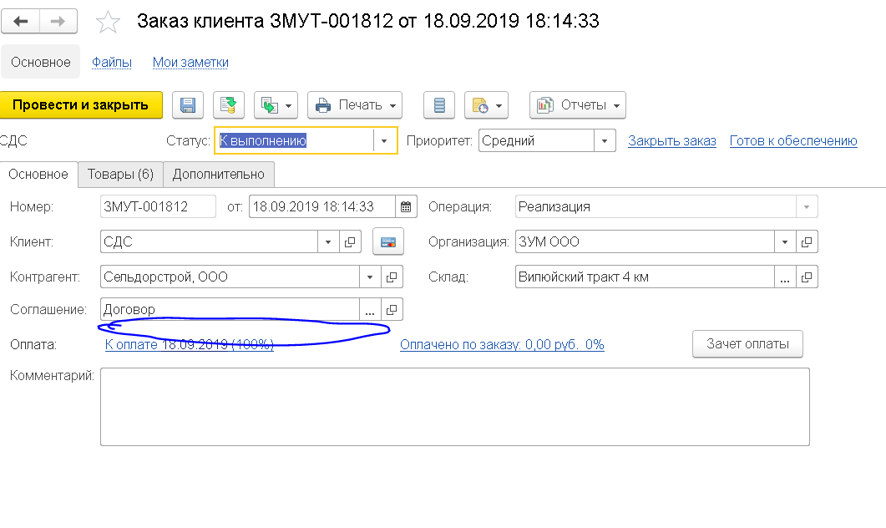
После поля Соглашение добавить гипер-ссылку с Надписью «Есть техника» (Красным цветом) или «Еще нет техники. Добавить?» (синим цветом)
Есть техника в случае если у справочника «Клиенты» Есть записи в подчиненном справочнике «МФ_техника» при нажатии на гипер-ссылку открывается справочник «МФ_техника» с установленным отбором по Клиенту.

- Добавить колонку в форме списка «СМВ_Заявки»
В форме списка документа «СМВ_заявки» добавить колонку в которой будет информация из табличной части документа (колонка «ТребуемыйФильтр») Если в табличной части несколько строк, то выводить данные через запятую
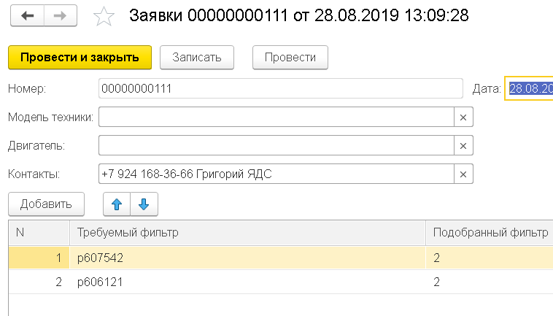
ПРИМЕР. В данном случае в колонке должна быть надпись «p607542, p606121»
Если в табличной части более чем 2 строки то после двух позиций добавить «…»

